Aviso a los empleados que reciben
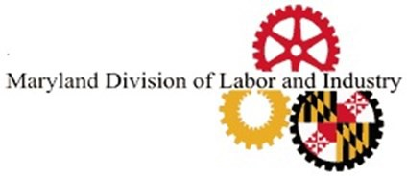

propina

Conforme a la ley de Maryland, un empleado que recibe propina es un empleado que recibió habitual y regularmente más de $30 cada mes en propinas o gratificaciones.

La ley de Maryland prohíbe a un empleador exigir a un empleado que recibe propina que reembolse al empleador o le pague el monto del cargo de alimentos y bebidas de un cliente si éste abandona el lugar de negocios del empleador sin pagar los cargos. Además, a menos que la ley disponga lo contrario, el empleador tiene prohibido hacer una deducción a los salarios del empleado para cubrir el costo del cargo de alimentos y bebidas de un cliente si éste abandona el lugar de negocios del empleador sin pagar el cargo por alimentos o bebidas.

Si usted cree que se le ha exigido que realice un pago indebido o ha habido una deducción indebida de sus salarios relacionada con los cargos de un cliente si éste abandona el lugar de negocios sin pagar los cargos, puede ponerse en contacto con el Comisionado de Trabajo e Industria en:

Department of Labor Division of Labor and Industry
Employment Standards Service
10946 Golden West Drive, Suite 160
Hunt Valley, MD 21031
Teléfono: (410) 767-2357 • Número de fax: (410) 333-7303 Correo electrónico: dldliemploymentstandards-dllr@maryland.gov

DE CONFORMIDAD CON EL TÍTULO 3-713 (C) DEL ARTÍCULO DE TRABAJO Y EMPLEO DEL CÓDIGO ANOTADO DE MARYLAND, LOS EMPLEADORES ESTÁN OBLIGADOS A PUBLICAR DE MANERA VISIBLE ESTE AVISO EN UN LUGAR DONDE SE EMPLEA A CUALQUIER EMPLEADO RECPTOR DE PROPINA.

Rev. 2/2022

